**I Модификация переменных окружения:**

Для того, чтобы воспользоваться ITAC нужно в консоли прописать следующие строки, загружающие необходимые переменные окружения (эти строки можно также вписать в файл ~/.bashrc):

*1) На кафедральном сервере (comrade):*

source /opt/intel/oneapi/setvars.sh

*2) На кластере НОЦ «Газпромнефть-НГУ» (cluster-gpn.nsu.ru)*

module load mpi/intelmpi

module load itac

*3) На кластере НГУ (clu.nusc.ru)*

source /opt/intel/composer_xe_2015.2.164/bin/iccvars.sh intel64

source /opt/intel/itac/8.1.3.037/bin/itacvars.sh

**II Компиляция:**

Вписав эти строки в *~/.bashrc* и переоткрыв putty-терминал, компилировать MPI-программу можно так:

$mpiicpc mympi.cpp –o mympi.out *//2 буквы «i» в слове mpiicpc не случайны*

**III Запуск**

В файл скрипта на кластерах также следует добавить указанные строки для модификации переменных окружения.

Для сбора трассы при помощи инструментария Intel Trace Collector можно запустить программу с ключом «-trace». Например:

mpirun -trace -n 8 ./mympi.out

Примечание: Вам могут понадобиться также другие опции mpirun. Например, на кластере НОЦ *(cluster-gpn.nsu.ru)* строка запуска может выглядеть так:

mpirun -trace -ppn 2 -n 6 ~/mympi.out *//ppn – количество процессов на узел*

А на кластере НГУ *(clu.nusc.ru)*:

mpirun -trace -machinefile $PBS_NODEFILE -np $MPI_NP -perhost 2 ./mympi.out *//см. скрипт на странице http://nusc.nsu.ru/wiki/doku.php/doc/mpi/mpi*

**IV Просмотр трассы**

Во время работы программы формируется файл трассы (mympi.out.stf - *имя файла трассы образуется добавление расширения «.stf» к имени исполняемого файла программы*). Этот файл потом можно посмотреть графической утилитой **traceanalyzer**. Но как мы знаем, putty предоставляет нам консольный интерфейс и для графических программ мы должны использовать какой-либо X-сервер, например Xming. Как пользоваться Xming-ом мы знаем из практической работы по ЭВМ и ПУ про библиотеку OpenCV.

На кластере запускаете строку:

$traceanalyzer mympi.out.stf

После чего в окне Xming покажется следующая картинка:

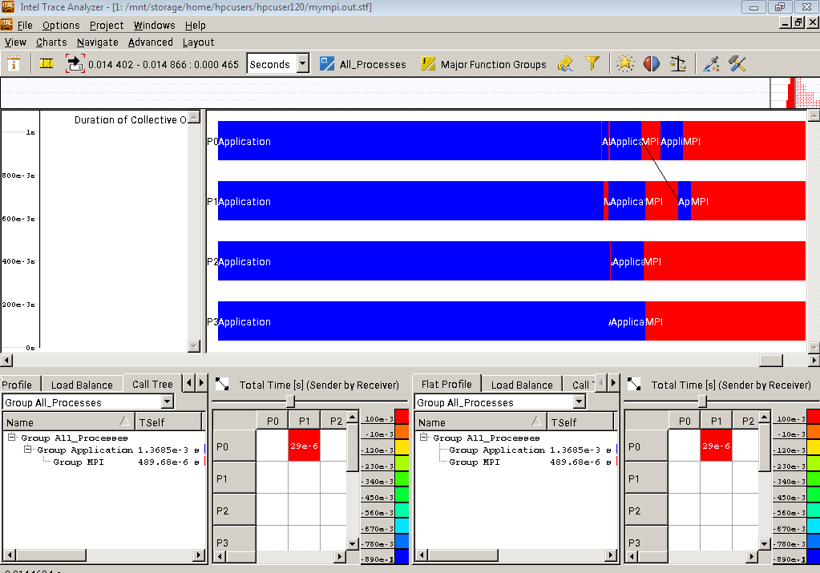

Traceanalyzer может показать множество разных представлений, но вам достаточно продемонстрировать Event Timeline (Charts -> Event Timeline).

Для того, чтобы на таймлайне отображалось не просто слово «MPI» на MPI-функциях, а наименования конкретных операций, нужно кликнуть по одной из них правой кнопкой и выбрать «Ungroup». Тогда картина будет примерно следующей:

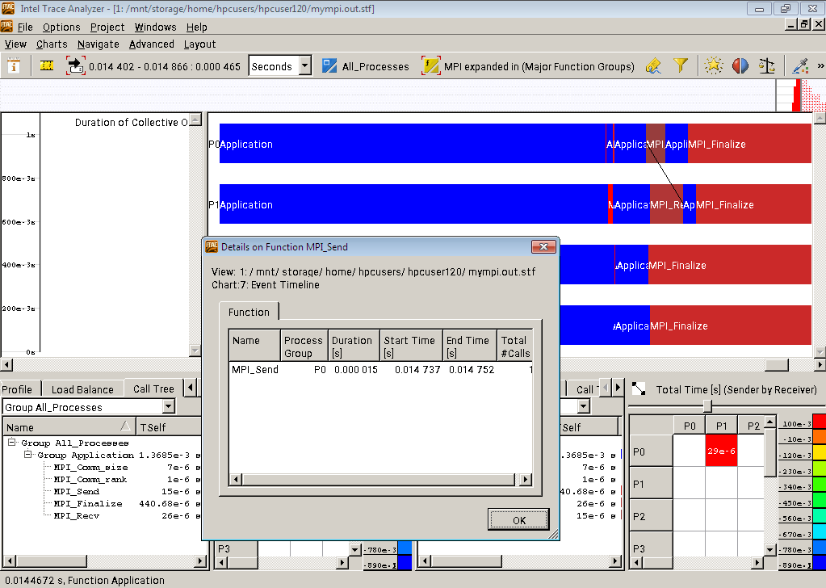

**САМОЕ ГЛАВНОЕ!!!**

Сделать профилирование – это не просто предоставить картинку, а еще провести по ней анализ – на что и почему ушло много или мало времени. А также мочь ответить на вопросы.